«Ах, ярмарка, ярмарка как ты хороша,
у русского народа широкая душа!»
Как ведётся на Руси
Ты у каждого спроси,
Все гулянья народные, яркие
Начинаются с праздничной ярмарки!
На Руси испокон времен считалось доброй традицией устраивать народные гулянья! Ярмарки на Руси зародились с незапамятных времен. Они не просто прижились, но и стали традицией. Как бы ни заканчивались ярмарки, люди всегда возвращались не с пустыми руками, а обязательно с гостинцами, и конечно же с хорошим настроением.
В течение недели на занятиях ребята средней группы знакомились с малыми формами устного народного творчества - загадками, потешками, песенками, играми, водили хороводы, знакомились с народными традициями. Знакомились с народными музыкальными инструментами. Логичным завершением недели «Народные традиции» стало итоговое мероприятие – развлечение «Ярмарка», где дети приобщались к русскому народному устному и музыкальному творчеству.
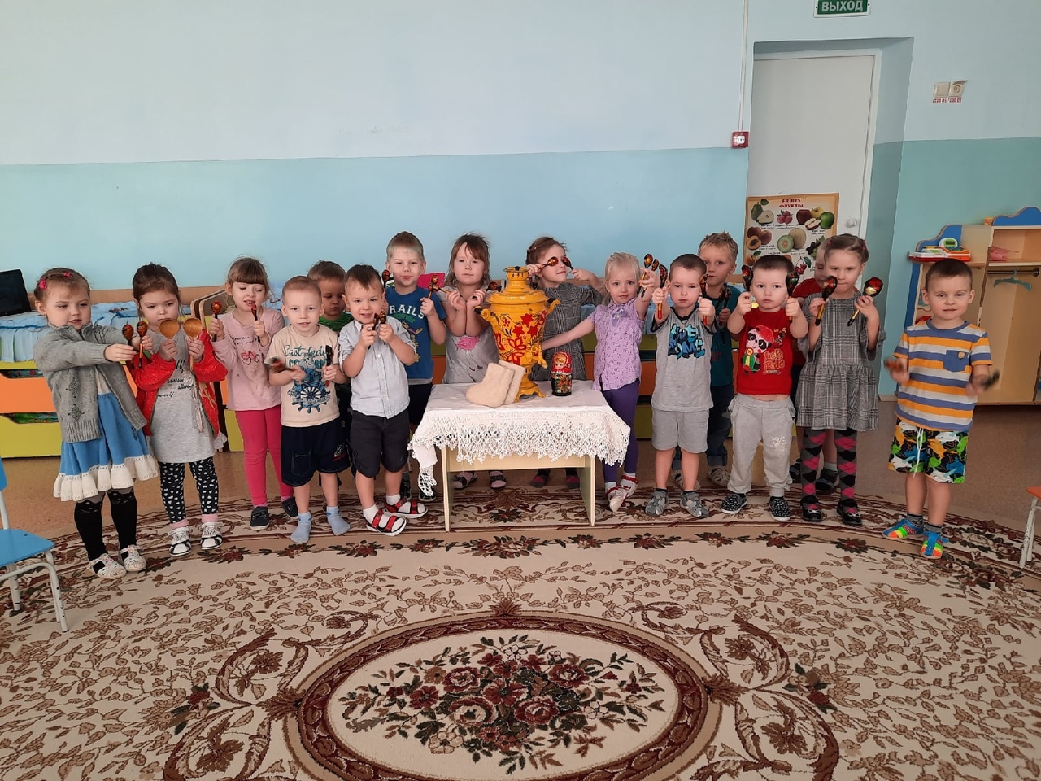
Ребята пели задорные частушки, читали стихи, играли в народные игры, водили хороводы.
«Ярмарка» прошла очень весело и оживленно, с позитивными эмоциями.
Материал подготовила: Гайс Н.Н., воспитатель

